Ką apie Velykas galime papasakoti vaikams?
Pradėkime nuo verbų sekmadienio – papasakokime, kad Jėzui atvykus į Jeruzalę, žmonės jam po kojomis klojo palmes, dabar palmių, tokių kaip Jeruzalėje neturime, todėl ateiname su mūsų krašte kurtomis verbomis. Palmės (verbos) simbolizuoja Jėzaus garbinimą, jo pergalę prieš mirtį.
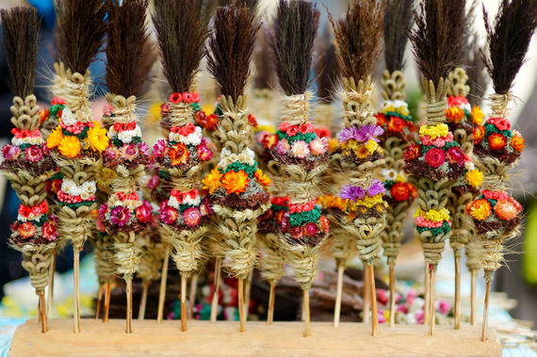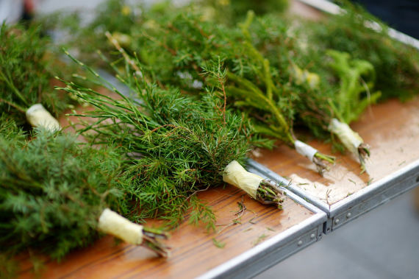
Velykos tai pavasario, pabudimo ir prisikėlimo šventė. Atgyja visa gamta. Velykos Lietuvoje švenčiamos pavasarį.
Velykos mūsų protėvių buvo švenčiamos kaip gamtos atbudimo, pavasario džiaugsmo ir linksmybių šventė. Šiais laikais Velykos minimos marginant kiaušinius, žaidžiant velykinius žaidimus, ruošiant ir mėgaujantis Velykų patiekalais.
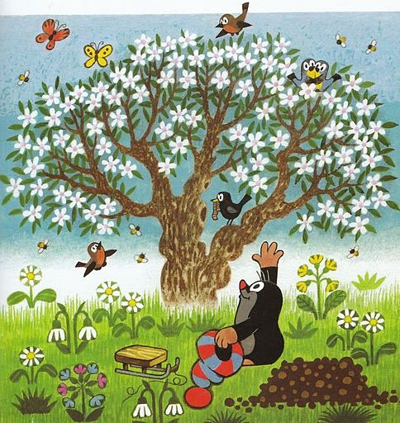
Dalis Velykų papročių – eiti anksti ryte į bažnyčią, eiti aplink bažnyčią paminint Kristaus nueitą kančių kelią – tai krikščionybės suformuoti papročiai. Likę papročiai – marginti kiaušiniai, lalavimai – kilę iš pagonių pavasario gamtos atgimimo šventės.
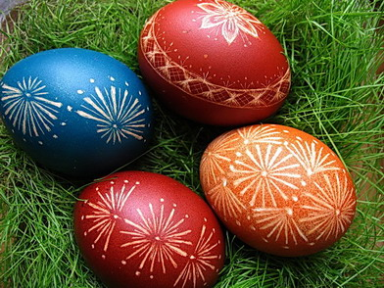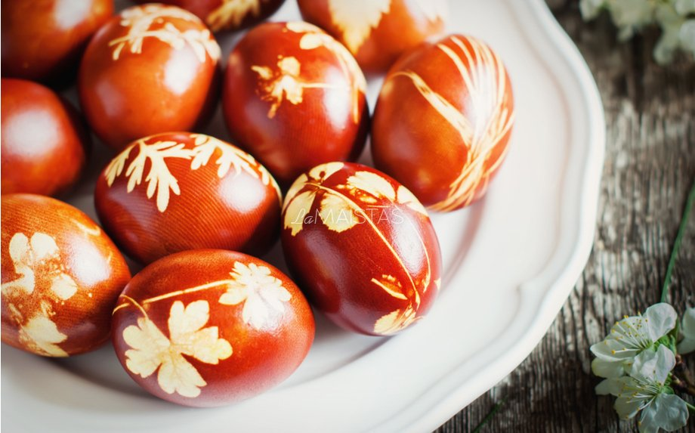
- Ryto mankšta su Marsiečių Pirmadienis:
https://www.youtube.com/watch?v=SpvcUfl0Afs
Nepamiršime higienos įgūdžių, rankyčių plovimas: https://www.youtube.com/watch?v=9lq9AfvaFuw
Prisiminkime metų laikus, mokomasis filmukas: https://www.youtube.com/watch?v=rcGxOabHVr8
Pavasaris, gamtos atbudimas: https://www.youtube.com/watch?v=kgcrsFFW1Xo
- Ryto mankšta su Marsiečių Antradienis: https://www.youtube.com/watch?v=3LOcjGS_EEg
Pažiūrėkite su vaikais filmuką: „Kaip mes kvietėmė pavasarį” https://www.youtube.com/watch?v=oauSG2XMgnc
https://www.youtube.com/watch?v=VclYpqAxubc – Filmukas: „Velykos atėjo“
https://www.youtube.com/watch?v=bWiX6WaIDnw – dainelė: „Velykų saulutė“
- Ryto mankšta su Marsiečių, Trečiadienis: https://www.youtube.com/watch?v=CnXkopDxOTU
Lietuvių pasaka
Kodėl dažo kiaušinius
Buvo vienas labai geras karalius. Visi žmonės jį labai mylėjo. Ir ne tik žmonės. Jį labai mylėjo ir gyvuliai, ir paukščiai. Tik karalius buvo nelaimingas – neturėjo vaikų. Ir žmonės buvo nelaimingi, – kas valdys kraštą, kai karalius numirs?
Bet kartą karaliui gimė sūnus. Visi labai apsidžiaugė. Džiaugėsi ir žmonės, ir paukščiai, ir gyvuliai. Iš to džiaugsmo višta padėjo raudoną kiaušinį.
Nuo to laiko ir žmonės pradėjo dažyti kiaušinius. Mat nemokėjo kitaip savo džiaugsmo parodyt.
https://www.youtube.com/watch?v=q1zoPr333Rc – Velykų filmukas
Velykų kiškutis
Su margučiais strikt pastrikt
Nuo namučių, prie namų.
Nei prisėsti, nei užmigt –
Tiek vaikučių mylimų!
Va, kraitelėj du šimtai,
Visą naktį juos dažiau
Dar kepurėj, aš rimtai
Penkiasdešimt – ne mažiau!
Tai juokelio, net rangaus:
Pešas Giedrė su Linu,
Jie margučių nebegaus,
Tik geručiams dalinu.
Kiškių filmukas apie Velykas: https://www.youtube.com/watch?v=Yx8gVDBWVuY
https://www.youtube.com/watch?v=2F_6uu3iEtI – Trys eiliuotos pasakos
https://www.youtube.com/watch?v=Yr56XsIz-L0 – Margučiai rieda
Kūrybinis darbelis: https://www.vaikams.lt/sventes/velyku-zuikucio-kauke.html
- Ryto mankšta su Marsiečių , Ketvirtadienis: https://www.youtube.com/watch?v=UjNbluDivgI
Vytė Nemunėlis
Pavasario šventė
Velykos! Velykos! Pavasario šventė,
Ir bundančioj žemėj taip miela, šviesu,
Žibutės dabina upelio pakrantę,
Žibutės dabina mūs širdis visų.
Velykos! – čirena linksmai vyturėlis,
Velykos! – jam taria laukai ir šilai.
Tuoj skleisis, tuoj skleisis čia baltosios gėlės,
Ir liepose švilpaus visi inkilai.
Kaip pasakos paukšte pavasario rytas
Linksmai ,,Aleliuja“ pasauliui giedos,
Šypsosis dangus, kaip margutis dažytas,
Ir žemė, kaip sesė žibučių žieduos.

Rekomenduojame paskaityti knygas:
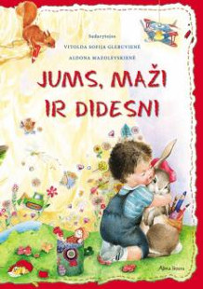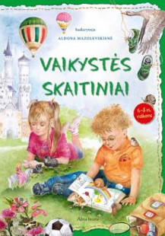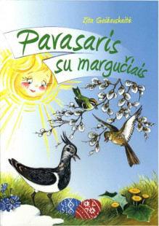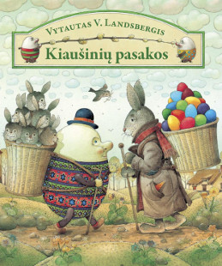
- Ryto mankšta su Marsiečių, Penktadienis: https://www.youtube.com/watch?v=4Ar9fmOHODw
https://www.youtube.com/watch?v=q7UXYvRRZFc&list=PL1wrsEJEvZjZevAc73Qc7SKS2MSlTHsh – Velykų dainelė
Kad dienelės būtų linksmesnės paklausykite dainelės https://www.vaikams.lt/karaoke/sypsenele.html
Meninis darbelis: Velyku margutis, aplikacija plastelinu https://images.app.goo.gl/eA5Jp7JvHdhWFt9P6

